von Selma Treumann
An unserer Schule fand am 26.10.2022 der Lesewettbewerb der 6.Klassen statt.
Es nahmen aus den Klassen a und b drei Schüler*innen und aus der c zwei
Schüler*innen teil. Alle haben gut gelesen, aber es gibt immer Gewinner und
Verlierer, die ersten drei Plätzen belegten Leni Koch, Emil Erpen und Milla Hellmann mit herausragender Leistung. Diese drei werden bald im Wettbewerb gegen die Gewinner aus anderen Schulen antreten. Es wurden viele interessante Bücher vorgestellt und gelesen.
Die Bewertung erfolgte durch eine Jury. Diese bestand aus unserer
Bibliothekarin Frau Sobich, unserem Deutsch Lehrer Herr Heister und einer/m weiteren Schüler*in aus jeder Klasse. Jeder Teilnehmer bekam ein kleines Geschenk und bis zum 6.Platz eine Urkunde. Die ersten drei durften sich noch ein Buch aussuchen. Ich wünsche allen 3 Teilnehmer*innen viel Erfolg beim Wettbewerb.

Der Lesewettbewerb
von Milla Hellmann

Am Donnerstag, dem 27.10.2022 fand der Lesewettbewerb der 6. Klassen in der Schule im
Raum 20 statt.
Nachdem die 6. Stunde zu Ende war, trafen sich die Jury und die Teilnehmer zum Wettbewerb. An diesem nahmen 3 Schüler/innen aus der 6a und aus der 6b teil. Von der 6c nahmen nur 2 Schülerinnen teil. Die Schüler aus der 6a waren Emil, Tim und Muriel, aus der 6b waren es Selma, Leni und Iny und für die 6c traten Maila und Milla an. In der Juri saßen Herr Heister, Frau Sobich, Olivia aus der 6c, Ana aus der 6b und Fiete aus der 6a. Die Kandidaten mussten zunächst ihr eigenes Lieblingsbuch vorstellen und auch aus diesem vorlesen. Dann bekamen sie Lesetexte aus einem Buch, welches sie nicht kannten.
Nun war es so weit und die Ergebnisse wurden mitgeteilt.
Den 6. Platz belegte Muriel, 5. Wurde Iny, den vierten Platz erreichte Selma. Mit der gleichen Punktzahl belegte Leni und Emil gemeinsam den 2. Platz. Sieger des Vorlesewettstreits wurde Milla aus der Klasse 6c. Die Drei besten Vorleser treten bald gegen Schüler/ innen aus anderen Schulen an. Mal sehen, wie wir dann „international“ abschneiden.
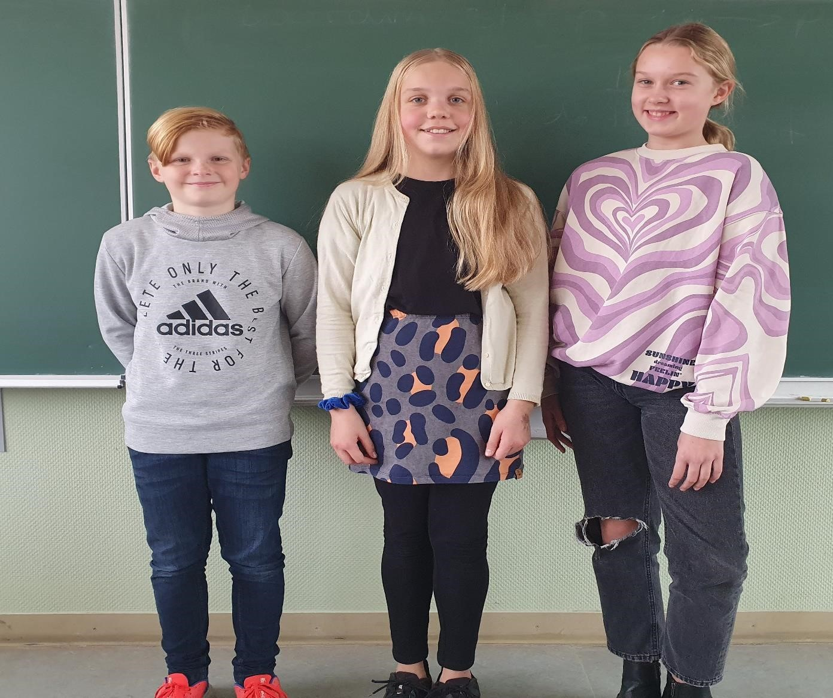
Unsere Besten:

